 

**UNIVERSIDAD TÉCNICA PARTICULAR DE LOJA**

**COMPUTACIÓN**

**INGENERIA DE REQUISITOS**

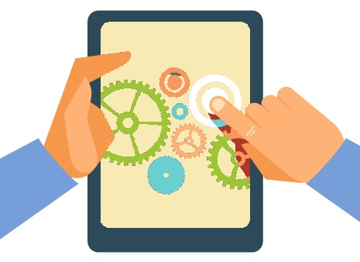

**PROYECTO N°2**

**Integrantes:** María Alejandra Paute Eras (arquitecta)

Jhoel Alexander Ordoñez Coronel (desarrollador back-end)

Julio César Luna Díaz (analista de negocio)

Gilmar Alexander Jiménez Medina (desarrollador de front-end)

**Fecha:** 25/05/2023

**Tema:** Desarrollo de una plataforma de gestión y colaboración eficiente para la administración de documentos y tareas en el UTPL TEC

Tabla de contenido

Problemática 3

Oportunidad de negocio 3

Objetivos de negocio 4

Mejorar la eficiencia operativa 4

Optimizar el flujo de trabajo 4

Facilitar la comunicación y colaboración 4

Incrementar la trazabilidad y visibilidad 5

Garantizar la seguridad y privacidad de la información 5

Promover la mejora continua 5

Interesados 6

Necesidades 7

Diagrama de contexto 8

Mapa de procesos 9

# Problemática

El Vicerrectorado MAD (modalidad abierta y a distancia) de la Universidad Técnica Particular de Loja, actualmente utilizan una planificación institucional para la elaboración de materiales y entrega oportuna. Para la gestión de esta planificación utilizan herramientas como correo Outlook en donde se hacen envió a las personas destinatarias de las actividades que se deben desarrollar en cuanto a los recursos, como revisión, corrección entre otras actividades. El principal problema que existe es de que no disponen de un recordatorio o notificador para avisarles que el correo se ha enviado, ya ha sido recibido o simplemente poder conocer el estado actual de dichos materiales, por lo cual al personal administrativo le toca estar en constante revisión de sus correos, para saber cómo va el proceso, así como también llamar a las personas encargadas para informales que el correo ya ha sido enviado y comience a realizar sus tareas. Como consecuencia de esto, se sobrepasa del tiempo planificado e incluso en algunos casos se da una pérdida de información.

# Oportunidad de negocio

La plataforma propuesta ofrece diversas funcionalidades clave para el registro, gestión y administración eficiente de usuarios y documentos. Permite el registro y asignación de roles y permisos personalizados a los usuarios, facilitando una adecuada organización y control de acceso. Además, brinda la posibilidad de cargar, revisar y modificar documentos, incluyendo la opción de agregar comentarios y cambiar su estado de entregado a revisión. Un calendario de plazos integrado permite el registro de fechas importantes y configurar alertas para recordatorios. Con una interfaz de administración intuitiva, se puede visualizar y gestionar todos los documentos cargados, filtrando y buscando según distintos criterios. La plataforma también prioriza la seguridad y privacidad de la información, implementando medidas de seguridad robustas y encriptación de datos.

# Objetivos de negocio

## Mejorar la eficiencia operativa

El objetivo principal es mejorar la eficiencia y productividad del personal administrativo al proporcionarles una herramienta centralizada para la gestión de documentos y tareas. Esto se lograría al eliminar la necesidad de revisar constantemente los correos electrónicos y realizar seguimientos manuales, al contar con un sistema automatizado de notificaciones y recordatorios.

## Optimizar el flujo de trabajo

La plataforma debe permitir un flujo de trabajo más fluido y transparente, con la capacidad de asignar tareas, dar seguimiento al progreso y cambiar el estado de los documentos según su etapa en el proceso. Esto ayudará a agilizar los tiempos de entrega, minimizar errores y facilitar la colaboración entre los diferentes actores involucrados.

## Facilitar la comunicación y colaboración

Uno de los objetivos clave debe ser mejorar la comunicación y colaboración entre los diferentes miembros del equipo, permitiéndoles compartir documentos, agregar comentarios y notificar cambios. Esto fomentará la cooperación, reducirá la dependencia de la comunicación por correo electrónico y mejorará la visibilidad de todo el proceso.

## Incrementar la trazabilidad y visibilidad

La plataforma debe proporcionar una visión clara y en tiempo real del estado de los documentos, permitiendo a los usuarios conocer en qué etapa se encuentran, quién es responsable de su revisión y si se han realizado cambios. Esto mejorará la trazabilidad, reducirá la pérdida de información y proporcionará una visión general del progreso y el rendimiento del equipo.

## Garantizar la seguridad y privacidad de la información

Uno de los objetivos clave debe ser garantizar la seguridad y privacidad de los documentos y datos almacenados en la plataforma. Esto implica implementar medidas robustas de seguridad, como encriptación de datos, autenticación segura y acceso basado en roles, para proteger la información confidencial de la universidad y los usuarios.

## Promover la mejora continua

La plataforma debe permitir recopilar datos y generar informes sobre el rendimiento del proceso de gestión de documentos. Estos informes pueden utilizarse para identificar áreas de mejora, identificar cuellos de botella y tomar decisiones basadas en datos para optimizar aún más el flujo de trabajo y la eficiencia operativa.

# Interesados

|  |  |  |  |  |  |
| --- | --- | --- | --- | --- | --- |
|  | **Interesados del proyecto** | | | | |
|  | |  |  |  |  |
| **Nº** | **Interesado** | **Rol** | **Descripción** | **Interés** | **Preocupaciones** |
| 1 | Personal administrativo | Usuarios del sistema | Personal encargado de la gestión de documentos y tareas en el Vicerrectorado MAD. | Automatización de tareas, mejora de eficiencia, notificaciones y recordatorios, colaboración efectiva | Pérdida de información, sobrepaso de tiempo planificado, falta de visibilidad y comunicación, dependencia excesiva de correos electrónicos |
| 2 | Personas destinatarias de las actividades | Receptores de tareas y materiales | Personas responsables de realizar actividades y tareas asignadas en los documentos. | Claridad en las tareas asignadas, acceso y revisión eficiente de los materiales, notificaciones de cambios | Falta de visibilidad sobre el estado actual de los documentos, falta de comunicación sobre cambios o actualizaciones en los materiales, dificultad para dar seguimiento al progreso |
| 3 | Equipo directivo | Supervisores y gestores del Vicerrectorado MAD | Personal encargado de supervisar y gestionar la planificación institucional. | Mejora de la eficiencia, cumplimiento de los plazos, control de acceso y seguimiento del progreso | Pérdida de información, retrasos en los plazos, falta de visibilidad y comunicación, dificultad para evaluar el rendimiento y la productividad |
| 4 | Usuarios de la plataforma | Otros miembros de la comunidad universitaria | Otros miembros de la Universidad Técnica Particular de Loja interesados en acceder a los documentos y colaborar en el proceso. | Acceso y colaboración efectiva en la plataforma, seguridad y privacidad de los datos | Facilidad de uso, integración con herramientas existentes, confidencialidad y privacidad de los datos |

# Necesidades

|  |  |  |
| --- | --- | --- |
| **ID** | **Interesado** | **Necesidades** |
| NEC-001 | Vicerrectorado MAD | Necesita asegurar que las carreras de tecnología cumplan con el calendario establecido para la elaboración y entrega de materiales. |
| NEC-002 | Vicerrectorado MAD | Requiere contar con una herramienta que facilite la coordinación y comunicación con los responsables de cada fase del proyecto. |
| NEC-003 | Vicerrectorado MAD | Recibir alertas o notificaciones antes de que se cumplan las fechas límite para estar al tanto de los avances y tomar medidas correctivas si es necesario. |
| NEC-004 | Vicerrectorado MAD | Buscar tener una visión general del porcentaje de cumplimiento de las actividades para evaluar el progreso del proyecto. |
| NEC-005 | Docente | Realizar una plataforma que les permita organizar y gestionar las tareas relacionadas con la elaboración de recursos y materiales. |
| NEC-006 | Docente | Recibir recordatorios y alertas automáticas sobre las fechas límite para entregar los materiales. |
| NEC-007 | Docente | Requieren una herramienta que facilite la comunicación con el equipo UTPL TEC y el equipo de Ediloja para recibir retroalimentación y revisión de sus trabajos. |
| NEC-008 | Docente | Buscan tener un seguimiento claro y actualizado del avance de su trabajo y del equipo en general. |
| NEC-009 | Equipo de Ediloja | Necesita contar con un sistema que les permita acceder de manera ágil y organizada a los materiales a revisar. |
| NEC-010 | Equipo de Ediloja | Desea tener visibilidad sobre el avance de entrega de materiales para poder planificar y realizar las revisiones de manera eficiente. |
| NEC-011 | Equipo de Ediloja | Requiere un mecanismo para brindar retroalimentación y comentarios a los docentes sobre los materiales revisados. |
| NEC-012 | Equipo UTPL TEC | Tener una visión global y actualizada del avance de entrega de materiales de las carreras de tecnología. |
| NEC-013 | Equipo UTPL TEC | Contar con un cronograma valorado que les permita evaluar el progreso del proyecto y tomar decisiones informadas. |
| NEC-014 | Equipo UTPL TEC | Requieren una herramienta que facilite la comunicación con los docentes y el equipo de Ediloja para coordinar y resolver cualquier problema o retraso que surja durante el proceso de desarrollo. |

# Diagrama de contexto

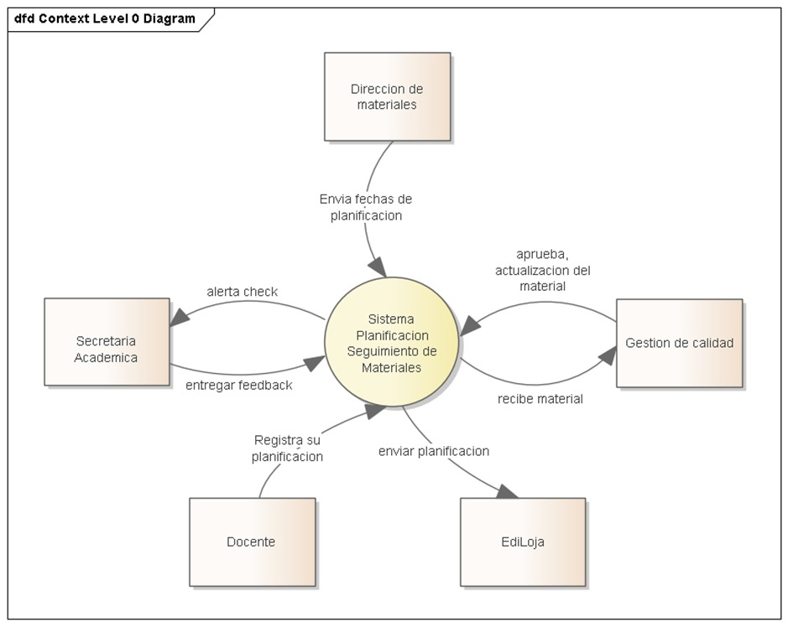

# Mapa de procesos